Service météo
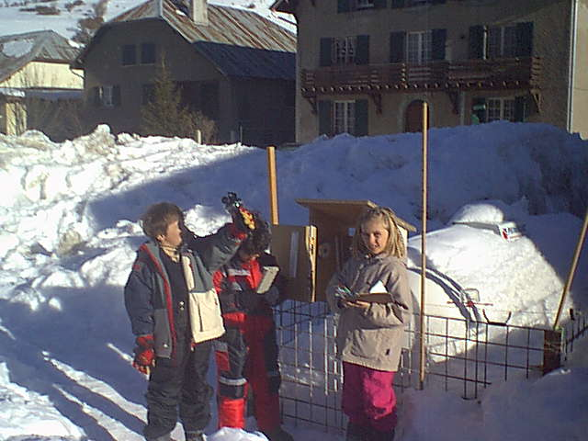
Notre équipe est en train de faire quelques relevés météo.
Mathieu mesure la vitesse du vent, à l’aide d’un anémomètre et Jean Baptiste regarde la température, avec le thermomètre mini-maxi. Moi, je note sur la feuille d’équipe. On voit qu’il n’y pas de vent, donc, j’écris que la force du vent, c’est zéro. Ce jour là, il faisait très beau. On peut apercevoir des montagnes.

Marie Re.
Mathieu vérifie la vitesse du vent, Marie note tous les relevés et moi, je regarde la température de l’air, de la neige.

Nous devons aussi regarder la hauteur de la neige, noter la pression atmosphérique avec le baromètre, l’humidité de l’air avec l’hygromètre.

Jean Baptiste
